Советуем прочитать родителям
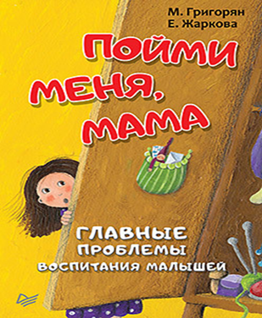 | Автор провела исследование среди тысячи мам и выяснила, какие проблемы волнуют их больше всего.  Проблем набралось ровно 23.  Каждая из этих проблем легла в основу отдельной главы.  Прочитав эту книгу, вы поймете, как происходит психологическое созревание ребенка, каким требованиям родителей он может соответствовать, а каким не может.  Вы сможете снизить свои ожидания, увидеть незрелость вашего малыша, в вашей жизни станет больше радости и удовольствия.
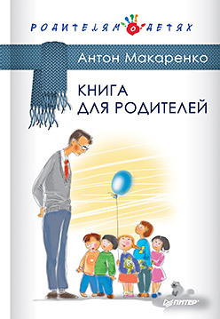 | Работа классика отечественной педагогики Антона Семеновича Макаренко остается актуальной вне зависимости от времени.  Остроумные, точные тексты вдохновляют уже многие поколения родителей.  Автор размышляет над вечными вопросами воспитания: как привить детям доброту, уважение к старшим, чувство собственного достоинства, любовь к родине.
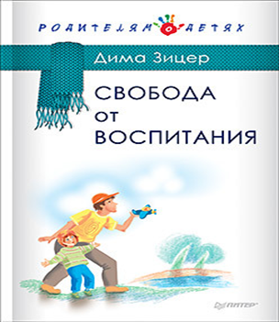 | Большинство событий в жизни человека происходят не благодаря, а вопреки воспитанию.  Но замученные необходимостью воспитывать, взрослые часто не замечают, что процессом воспитания полностью заменен процесс общения, что радость от нахождения в отношениях любви с дорогим человеком куда-то давно улетучилась вследствие необходимости "держать руку на пульсе".  Дима Зицер рассказывает, как вернуть радость и удовольствие в процесс общения взрослых и детей, делая воспитание увлекательным приключением.
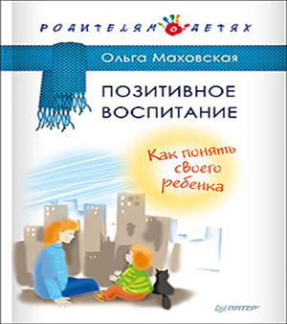 | Что важнее – счастье и благополучие детей, или счастье и благополучие их родителей?  Часто декларируя одно, мы выбираем другое.  Объявляем о своей готовности жертвовать ради ребенка всем, а потом растим жертву своих собственных фантазий.  В новой книге известный психолог Ольга Маховская предлагает читателям включиться в позитивную программу развития.  Думаете, речь идет о развитии ребенка под вашим руководством?  Как бы ни так, запускаем позитивную программу развития родителя!
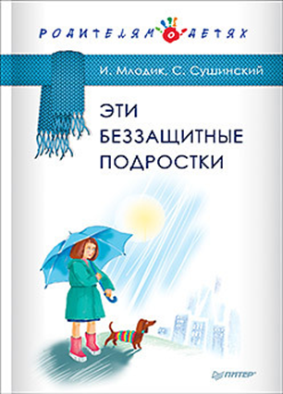 | Эта книга расскажет им и вам, как справляться с психологическим взрослением и тем, что может преподнести жизнь подростку, постепенно все больше выходящему в "большой" мир. Знания всегда дают опору, которая так нужна детям и родителям в этот непростой для всех период, чтобы пережить подростковый протест, приобрести взрослые навыки, стать ответственным и активным, но не перейти черту.  В этой книге — не только психологические ориентиры по жизни в подростковом мире, но и важная информация о тех законах или последствиях, с которыми может столкнуться любой подросток, и ваш в том числе. Знание своих прав дает серьезный шанс не стать психологической жертвой или потерпевшим. Знание способно защитить.
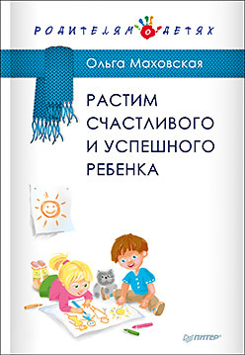 | Вы мечтаете стать супер-родителем, чтобы растить счастливого и успешного ребенка?  Не знаете, как преодолеть сложности в отношениях с чадом? Запутались в том, какая методика воспитания самая лучшая?  Тогда эта книга для вас!  Известный психолог Ольга Маховская расскажет вам, как, наконец, стать счастливым родителем, о которых пишут в журналах. Вы получите исчерпывающие ответы на свои вопросы, а также рекомендации, советы и идеи, которые помогут вам победить стресс и чувствовать себя уверенно в любой ситуации.
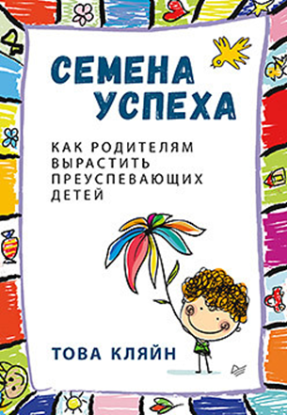 | Почему из некоторых детей вырастают успешные уверенные в себе взрослые, а из других – закомплексованные неудачники?  Куда направить детское любопытство, чтобы оно привело ребенка в счастливую жизнь?  Как правильно использовать бьющую через край энергию малыша? Известный психолог Това Кляйн рассказывает, как общаться с маленьким ребенком, чтобы заложить фундамент успеха на всю жизнь. Она утверждает, что формирование самодостаточности, отзывчивости, умения сдерживать свои эмоции более важны для будущего успеха, чем просто развитие интеллекта. Из книги вы узнаете, что можете сделать сегодня, чтобы привить эти ключевые качества вашему ребенку. Вы будете точно знать, что делать, чтобы ваш малыш вырос счастливым и уверенным в себе.
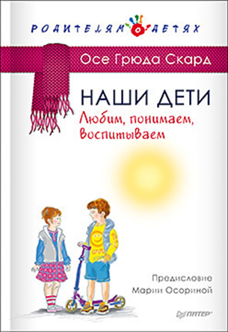 | Книга известного норвежского психолога "Наши дети" давно стала классикой воспитания во всем мире. Осе Грюда Скард предлагает родителям посмотреть на мир глазами своих детей, чтобы лучше их понять и почувствовать. Ребенок, которого растят в атмосфере понимания и уважения, будет ощущать в родительском доме счастье и безопасность".  Темы, которым посвящены главы книги «Наши дети», являются очень жизненными. Вы узнаете, как научить ребенка плавать, если он боится воды, и как воспитывать ответственность, и зачем устраивать дома семейный совет. Автор рассматривает простые, на первый взгляд, ситуации, с которыми ежедневно сталкивается каждый родитель, показывает их воспитательную ценность и раскрывает секреты воспитания спокойных и уверенных в себе детей.
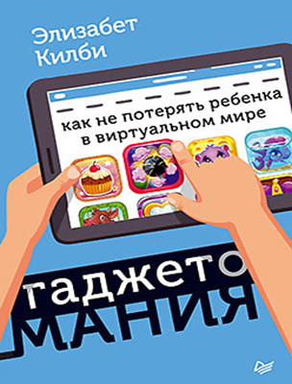 | В жизни наших детей появилась бомба замедленного действия. Круглые сутки ее часовой механизм тикает в домах и школах, становясь причиной истерик, стрессов и семейных ссор. Эта бомба — интернет-зависимость.  Почему надолго зависая на YouTube и в социальных сетях, можно стать изгоем? Как избавиться от одержимости онлайн-играми? Чем опасна чрезмерная привязанность к планшетам и смартфонам?  Известный детский психолог, Элизабет Килби на примере реальных историй из своей практики покажет, как сделать виртуальный мир верным помощником в воспитании, выработать у ребенка здоровые привычки пользования цифровыми устройствами и вернуть его интерес к активной жизни.
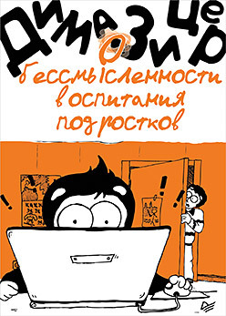 | Эта книга о самом трудном в родительской жизни – о том, как любить подростков.  Она предлагает вместе поразмышлять, а где-то поспорить на тему, как рядом с подростком жить и надо ли его воспитывать.  Остроумные, тонкие иллюстрации Михаила Бодиновского понравятся как родителям, так и самим подросткам.  Прочитайте ее вместе с детьми, и пусть ваших отношениях с подростками, царят доверие, любовь и радость.
Уважаемые родители!
Желаю вам хороших отношений и взаимопонимания с вашими детьми.

